**ΣΑΕΚ ΣΙΝΔΟΥ**

**ΕΙΔΙΚΟΤΗΤΑ: Τεχνικός μαγειρικής τέχνης**

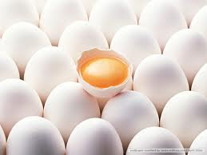

**ΜΑΘΗΜΑ:** Τροφογνωσία

**ΤΙΤΛΟΣ :** Αυγά

**ΕΚΠΑΙΔΕΥΤΙΚΟΣ:** Βασιλειάδου Κατερίνα

**ΣΧ. ΕΤΟΣ:** 2024-2025

**Αυγά**

Αυγά είναι τα θηλυκά αναπαραγωγικά κύτταρα (ωάρια)όργανα ορισμένων οργανισμών, όπως των πτηνών, των ψαριών και των ερπετών.

Στη χώρα μας λέγοντας αυγό εννοούμε κατά κανόνα το αυγό της κότας.

**Τα μέρη του αυγού**

Το αυγό αποτελείται από τέσσερα μέρη:

**Α. Κέλυφος ή τσόφλι**: είναι το προστατευτικό μέρος του αυγού και αποτελείται από **την επιδερμίδα,** το κυρίως **κέλυφος** και **τις δύο εσωτερικές μεμβράνες**. Αποτελεί ένα αμυντικό μηχανισμό, που εμποδίζει την είσοδο των μικροοργανισμών στο εσωτερικό του αυγού, εξασφαλίζοντας έτσι ένα υγιεινό περιβάλλον για την ανάπτυξη του εμβρύου, αλλά συγχρόνως και ένα υγιεινό τρόφιμο.

Το κέλυφος είναι πορώδες και περιέχει περίπου 7.000-17.000 πόρους . Στην περίπτωση που το αυγό είναι γονιμοποιημένο, το πορώδες αυτό σύστημα του κελύφους επιτρέπει στο αναπτυσσόμενο έμβρυο την πρόληψη οξυγόνου και ην αποβολή των υδρατμών και διοξειδίου του άνθρακα.

Το χρώμα του κελύφους είναι λευκό ή κοκκινόφαιο (άσπρα ή κόκκινα αυγά) . Το χρώμα του κελύφους εξαρτάται από τη ράτσα της κότας. Κότες που έχουν σκούρα χρώματα γεννούν συνήθως κοκκινόφαια αυγά

Στο φρέσκο αυγό οι πόροι φράσσονται κατά μεγάλο ποσοστό από ένα λεπτό **υμέναιο.** Το υμέναιο καλύπτει εξωτερικά το κέλυφος και παρεμποδίζει τη διείσδυση των μικροοργανισμών στο εσωτερικό του αυγού. Κατά η διάρκεια της συντήρησης του αυγού αυξάνει ο αριθμός των πόρων που είναι ελεύθεροι με αποτέλεσμα να αυξάνονται και οι απώλειες του αυγού σε υγρασία και διοξείδιο του άνθρακα.

Στο εσωτερικό του κελύφους υπάρχουν δύο λευκές μεμβράνες, γνωστές ως **υποκελύφιες μεμβράνες**. Οι μεμβράνες αυτές διαχωρίζονται κοντά στο ευρύ άκρο (χονδρό πόλο)του αυγού και μεταξύ αυτών σχηματίζεται ο αεροθάλαμος. Η παρουσία του είναι αποτέλεσμα της συστολής που υφίσταται το περιεχόμενο του αυγού κατά την ψύξη. Κατά τη συντήρηση του αυγού ο αεροθάλαμος αυξάνει σε μέγεθος, επειδή αποβάλλεται από το αυγό υγρασία και διοξείδιο του άνθρακα. Κατά συνέπεια η παρουσία στο αυγό μεγάλου σε μέγεθος αεροθαλάμου, αποτελεί ένδειξη ότι το αυγό δεν είναι φρέσκο, αλλά έχει συντηρηθεί για μεγάλο χρονικό διάστημα.Το μέγεθος του αεροθαλάμου στην πράξη χρησιμοποιείται για την ποιοτική εκτίμηση του αυγού

**Β. Το ασπράδι**: λέγεται και λεύκωμα, είναι διαφανές , ωχροκίτρινο παχύρευστο στρώμα και αποτελεί το 60% περίπου του βάρους του αυγού. Βρίσκεται κάτω από τις υποκελύφιες μεμβράνες και αποτελείται από τέσσερις μεμβράνες. Κάτω ακριβώς από τις υποκελύφιες μεμβράνες βρίσκεται η **εξωτερική λεπτόρρευστή στιβάδα.** Ακολουθεί **μέση παχύρευστη στιβάδα** και εσωτερικά της βρίσκεται η **εσωτερική λεπτόρρευστη στιβάδα**. Η πλέον εσωτερική στιβάδα που περιβάλλει τον κρόκο του αυγού καλείται **χαλαζιφόρος στιβάδα**. Η στιβάδα αυτή επεκτείνεται μέχρι τα δύο άκρα του αυγού ,με τις **χάλαζες.** Αυτές έχουν τη μορφή συνεστραμένων χορδών. Η χαλαζοφόρος στιβάδα με τις χάλαζες κρατούν τον κρόκο στο κέντρο του αυγού.

**Το ασπράδι έχει τρεις σκοπούς:**

* Ενεργεί σαν ένα σύστημα, που απορροφά τα τραντάγματα από το πιάσιμο των αυγών και έτσι προστατεύει τον κρόκο και τον έμβρυο από τις βλάβες.
* Αποτελεί πηγή τροφής για το αναπτυσσόμενο έμβρυο
* Αποτελεί ένα αμυντικό μηχανισμό, που εμποδίζει την είσοδο και την ανάπτυξη μικροοργανισμών. Το ασπράδι έχει ειδικές βακτηριοκτόνες ιδιότητες, που είναι επαρκής σε κανονικές συνθήκες να αποτρέψουν την ανάπτυξη και τον πολλαπλασιασμό κάθε είδους μικροοργανισμού, που μπορεί να εισέλθει στο αυγό από τους πόρους.

**Γ.Ο κρόκος**: είναι μια σφαιρική κιτρινοπορτακαλιά μάζα, που χωρίζεται από το ασπράδι με μία λεπτή διαφανή μεμβράνη, **τον λεκιθικό υμένα**, βρίσκεται δε στο κέντρο του αυγού. Αποτελεί το 30% του βάρους του αυγού. Τον κρόκο απαρτίζουν **το ωοκύτταρο ,η λευκή λέκιθος** και **ένας αριθμός από ομόκεντρα στρώματα λευκής και κίτρινης λεκίθου.**

Ο κίτρινος χρωματισμός του κρόκου οφείλεται στην ξανθοφύλλη, στη βιταμίνη Α και στο Β-καροτένιο.

Ο κρόκος είναι ευπρόσβλητος από τους μικροοργανισμούς , γιατί δεν έχει προστατευτικό μηχανισμό και καθώς είναι πλούσιος σε θρεπτικά στοιχεία αποτελεί ένα άριστο αναπαραγωγικό μέσον για τους μικροοργανισμούς.

**Σχηματική απεικόνιση αυγού σε κατά μήκος τομή**

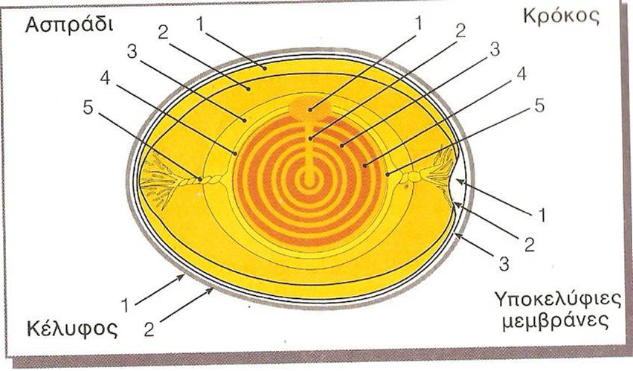

**Κέλυφος:**1.Υμένιο 2.Πορώδες, Υποκελύφιες μεμβράνες:1.Αεροθάλαμος, 2,3,εσωτερική και εξωτερική μεμβράνη.

**Ασπράδι**:1.Εξωτερική λεπτόρρευστη στιβάδα, 2. Μέση παχύρευστη, 3.Εσωτερική λεπτόρρευστη, 4.Χαλιζοφόρος, 5.Χάλαζα,

**Κρόκος:**1. Ωοκύτταρο 2.Λευκή λέκιθος, 3,4. Ομόκεντρα στρώματα λευκής και κίτρινης λεκίθου,5.Λεκιθικός υμένας

**Σύνθεση και θρεπτική αξία του αυγού**

Τα αυγά αποτελούν τρόφιμα πλούσια σε θρεπτικά στοιχεία, επειδή από τη φύση τους προορίζονται να υποστηρίξουν ένα ζωντανό οργανισμό στη διάρκεια της εμβρυϊκής του ανάπτυξης.

Τα αυγά είναι μια πλούσια πηγή πρωτεϊνών υψηλής βιολογικής αξίας. Οι πρωτεΐνες των αυγών ,(περίπου 12%) περιέχουν όλα τα απαραίτητα αμινοξέα που χρειάζεται ο ανθρώπινος οργανισμός και καλύπτουν πλήρως τις ανάγκες σε αυτά. Δύο αυγά των 60 γρ. είναι αρκετά να αντικαταστήσουν 57-89 γρ άπαχου κρέατος ή 367 γρ γάλα.

Το λίπος του αυγού αποτελείται από ακόρεστα λιπαρά οξέα που είναι αβλαβή για τον οργανισμό. Αυτό είναι συγκεντρωμένο στον κρόκο σε αναλογία 32-33%.

Τα αυγά προσφέρουν σημαντικές ποσότητες βιταμινών όπως Α, D, B12

και ριβοφλαβίνης, βιταμίνη Ε, φολικό και παντοθενικό οξύ καθώς και ανόργανων συστατικών κυρίως νάτριο, κάλιο σίδηρο, φώσφορο και θείο.

Η χοληστερίνη βρίσκεται στον κρόκο ελεύθερη και ενωμένη με τα λιπαρά οξέα. Αν και η περιεκτικότητα της στο κρόκο είναι σχετικά μεγάλη η καθημερινή δόση δεν βοηθά στην χοληστεριναιμία, αν δεν συντρέχουν και άλλα αίτια (ο κρόκος ενός μόνου αυγού περιέχει περισσότερη χοληστερίνη από 300γρ.άπαχου χοιρινού κρέατος).

Σήμερα κυκλοφορούν στην αγορά αυγά που είναι γνωστά ως **ω-3 αυγά**. Αυτά παράγονται με κατάλληλη διατροφή της κότας και είναι πλούσια σε ω-3 πολυακόρεστα λιπαρά οξέα. Τα λιπαρά αυτά οξέα είναι παρόμοια με τα λιπαρά οξέα των ψαριών και έχουν την ικανότητα να μειώνουν το επίπεδο της χοληστερίνης στο αίμα του ανθρώπου και συνεπώς τον κίνδυνο πρόκλησης καρδιαγγειακών παθήσεων.

**Για να έχει ένα αυγό την πραγματική του θρεπτικά αξία,** πρέπει να είναι νωπό φυσιολογικά και υγιές.

**Φυσιολογικό:** είναι το αυγό που έχει κανονικό μέγεθος, σχήμα και συστατικά

**Νωπό:** είναι το αυγό, που έχει γεννηθεί την ίδια ,μέρα και δεν έχει συντηρηθεί με οποιαδήποτε μέσο.

**Υγιές:** είναι το αυγό που δεν περιέχει μικροοργανισμούς ή άλλες βλαβερές για τον άνθρωπο ουσίες.

**Χημική σύνθεση αυγού**

Τα διάφορα μέρη του αυγού διαφέρουν χημικώς ως προς τη σύνθεσή τους. Στον παρακάτω πίνακα φαίνεται η χημική σύνθεση των διαφόρων μερών του αυγού.

|  |  |  |  |  |
| --- | --- | --- | --- | --- |
| **Συστατικά (%)** | **Ολόκληρο αυγό** | **Κέλυφος** | **Ασπράδι** | **κρόκος** |
| **Νερό** | 65,6 | 1,6 | 87,9 | 48,7 |
| **Πρωτεΐνες** | 12,1 | 3,3 | 10,6 | 16,6 |
| **Λίπος** | 10,5 | Ίχνη | Ίχνη | 32,6 |
| **Υδατάνθρακες** | 0,9 | - | Ο,9 | 1,0 |
| **Ανόργανα στοιχεία** | 10,9 | 95,1 | 0,6 | 1,1 |

Θα πρέπει να σημειωθεί ότι η χημική σύνθεση του αυγού δεν είναι σταθερή, αλλά παρουσιάζει φυσιολογικές διακυμάνσεις, οι οποίες εξαρτώνται μεταξύ των άλλων και από τη διατροφή καθώς και από τις συνθήκες διαβίωσης της κότας.

**Ιδιότητες των αυγών**

Τα αυγά καταναλώνονται άμεσα ως βραστά ή τηγανιτά ή έμμεσα ως βασικά συστατικά άλλων προϊόντων κυρίως αρτοποιίας και ζαχαροπλαστικής στα οποία προστίθενται για τις εξαιρετικές ιδιότητες που προσδίδουν σ’ αυτά.

Με το βράσιμο ή το ψήσιμο το ασπράδι του αυγού, αλλά και ο κρόκος αρχίζουν να πήζουν σε θερμοκρασία 62-65οC ενώ χάνουν την ρευστότητά τους και γίνονται αρκετά σφιχτά. Τα πολύ βρασμένα αυγά χρειάζονται 10-12 λεπτά της ώρας σε θερμοκρασία 98-100 οC

Το δύσκολο ξεφλούδισμα των βραστών αυγών είναι ένδειξη φρεσκότητας. Μετά τις οκτώ ημέρες το αυγό ξεφλουδίζεται εύκολα χωρίς απώλεια ασπραδιού λόγω της σταδιακής αύξησης του pH .Όταν ο βρασμός παραταθεί πέρα των 20 λεπτών, πολλές φορές ο κρόκος των αυγών γίνεται πρασινόμαυρος. Ο χρωματισμός αυτός οφείλεται στο σχηματισμό θειούχου σιδήρου. Ο σχηματισμός θειούχου σιδήρου διευκολύνεται από την αύξηση του pH και για αυτό είναι πιθανότερο να συμβαίνει σε αυγά αρκετών ημερών. Με το βράσιμο των αυγών καταστρέφεται ένα ποσοστό θερμοευαίσθητων βιταμινών που φθάνει το 15%.

Η ιδιότητα που έχουν οι πρωτεΐνες να πήζουν στους 65-70 οCκάνουν τα αυγά κατάλληλα για την στερεοποίηση της δομής των αρτοσκευασμάτων και για το δέσιμο στις σάλτσες.

**Τα αυγά και τα παράγωγά τους χρησιμοποιούνται στην παραγωγή αρτοσκευασμάτων για τους παρακάτω λόγους:**

* Έχουν διογκωτικές ουσίες
* Βοηθούν στον σχηματισμό και τη σταθερότητα της δομής
* Έχουν γαλακτωματοποιητικές ιδιότητες
* Ρυθμίζουν το ιξώδες της ζύμης
* Έχουν συνδετικές ικανότητες
* Δίνουν μία ιδιαίτερη ευχάριστη γεύση στα προϊόντα
* Δίνουν ωραίο χρώμα στα προϊόντα
* Μαλακώνουν την υφή των αρτοσκευασμάτων
* Βελτιώνουν την δομή των κυψελίδων των αρτοσκευασμάτων και διατηρούν την ιδιότητα αυτή σ’ όλη την διάρκεια του κλιβανισμού
* Μειώνουν την εξάτμιση της υγρασίας από τα αρτοσκευάσματα και παρατείνουν έτσι την φρεσκότητά τους

**Χρήση των αυγών στην κουζίνα**

* **Το αυγό ως μέσο αραίωσης**

Στο ρευστό ασπράδι εγκλωβίζεται αέρας με το χτύπημα. Τότε δημιουργείται σαν μικρές φυσαλίδες η μαρέγκα. Ο αέρας που περιέχεται στη μαρέγκα λειτουργεί ως μέσο αραίωσης. Το ασπράδι και ο κρόκος μπορούν να χτυπηθούν μαζί , μέχρι που να αφρίσουν.

* **Το αυγό ως μέσο πήξης**

Με την επίδραση της θερμότητας οι πρωτεϊνούχες ουσίες αλβουμίνη και γλοβουλίνη, πήζουν. Μ’ αυτή τη διαδικασία τα αυγά μπορούν να πήξουν υγρά που έχουν ως το διπλάσιο βάρος από αυτά. Αυτή η πηκτική ικανότητα του αυγού χρησιμοποιείται σε ζύμες και άλλες μάζες, για να «αυγοκόψετε» και να «δέσετε» σάλτσες.

* **Ο κρόκος ως γαλακτωματοποιητής**

Ο κρόκος περιέχει τη λιπαρή ουσία λεκινθίνη, η οποία επιδρά σαν γαλακτωματοποιητής. Η μαγιονέζα είναι γαλάκτωμα, το οποίο παρασκευάζεται με την επίδραση της λεκινθίνης

* **Το αυγό σα μέσο διαύγειας**

Με την επίδραση της θερμότητας το αυγό αποκτά την ικανότητα να αποθηκεύει αιωρούμενα σωματίδια. Όταν αυξάνεται η θερμοκρασία , το ασπράδι πήζει, ενώνεται με τα αιωρούμενα σωματίδια, συγκεντρώνεται στην επιφάνεια και κάθεται σαν αφρός. Αυτή η ικανότητα χρησιμοποιείται για να γίνουν διαυγείς οι ζωμοί και τα ζελέ.

**Ποιοτική ταξινόμηση αυγών**

Με βάση τους κανονισμούς της Ε.Ε. και την εθνική νομοθεσία τα αυγά κατατάσσονται με βάση την ποιότητα και το βάρος τους

**1.Κατηγορίες ποιότητας αυγών**

**Κατηγορία Α ή «αυγά φρέσκα»:** είναι τα φρέσκα αυγά με ύψος αεροθαλάμου μικρότερο των 6 χιλιοστών, με κέλυφος φυσιολογικό, καθαρό άθικτο, με ασπράδι καθαρό διαυγές χωρίς ξένα σώματα, με κρόκο χωρίς κηλίδες αίματος κ.λπ. Τα αυγά αυτά δεν πρέπει να έχουν καθαριστεί ούτε με υγρά , ούτε με ξηρά μέθοδο. Τα αυγά της κατηγορίας αυτής δεν πρέπει να έχουν διατηρηθεί σε χώρους με θερμοκρασία κάτω των 8οC.

**ΕΞΤΡΑ αυγά:** είναι τα αυγά της κατηγορίας Α, με ύψος αεροθαλάμου μικρότερο από 4 χιλιοστά. Διατίθενται στην κατανάλωση συσκευασμένα και όχι πέρα από 7 ημέρες από την ημερομηνία συσκευασίας.

**Κατηγορία Β ή «αυγά δεύτερης ποιότητας ή διατηρημένα»** είναι αυγά Β ποιότητας με ύψος αεροθαλάμου μικρότερο των 9 χιλιοστών, με κέλυφος κανονικό και άθικτο, με ασπράδι καθαρό διαυγές χωρίς ξένα σώματα, με κρόκο χωρίς ξένα σώματα κηλίδες αίματος κ.λπ. Τα αυγά της κατηγορίας αυτής μπορεί να έχουν διατηρηθεί σε θερμοκρασία περιβάλλοντος ή σε ψυγεία συντήρησης με θερμοκρασία κάτω των 8οC.

**Κατηγορία Γ :** είναι τα αυγά που δεν ανταποκρίνονται στις κατηγορίες Α και Β. Αυτά μπορούν να διατεθούν μόνο στη βιομηχανία για παραγωγή αφυδατωμένων, κατεψυγμένων ή παστεριωμένων αυγών ή στη βιομηχανία παραγωγής τροφίμων. Δηλαδή τα αυγά της κατηγορίας αυτής είναι καταναλώσιμα μετά από επεξεργασία.

**Βιομηχανικά :** ένα πολύ μικρό ποσοστό από τα παραγόμενα αυγά είναι ακατάλληλα για την ανθρώπινη διατροφή. Αυτά διατίθενται μόνο σε βιομηχανίες που δεν παράγουν τρόφιμα.

**Ποιοτικές προδιαγραφές αυγών**

|  |  |  |  |
| --- | --- | --- | --- |
| **Μέρη αυγού** | **Κατηγορία Α** | **Κατηγορία Β** | **Κατηγορία Γ** |
| **Επιδερμίδα** | Κανονική, καθαρή, άθικτη | Ακάθαρτη, φθαρμένη, ή καθαρισμένη | Ακάθαρτη, φθαρμένη, ή καθαρισμένη |
| **Κέλυφος** | Κανονικό, καθαρό, άθικτο | Κανονικό, άθικτο | Ραγισμένο, κακοσχηματισμένο, ανώμαλη όψη ή άλλες ανωμαλίες |
| **Αεροθάλαμος** | ΄Ύψος που δεν ξεπερνά τα 6 χιλ. του μέτρου, ακίνητος | Ύψος που δεν ξεπερνά τα 9 χιλ. του μέτρου, μετακινούμενος | Ύψος που ξεπερνά τα 9 χιλ. του μέτρου ή βλαμμένος |
| **Ασπράδι** | Καθαρό, διαυγές ,ζελατινώδους σύστασης, χωρίς ξένα σώματα | Καθαρό, διαυγές, χωρίς ξένα σώματα | Καθαρό, χωρίς κηλίδες ή θολούρες, μικρά ξένα σώματα επιτρεπτά |
| **Κρόκος** | Ορατός κατά την ωοσκόπιση μόνο σαν σκιά, χωρίς εμφανή περίμετρο, μη απομακρυνόμενος αισθητά από το κέντρο του αυγού σε περίπτωση περιστροφής, χωρίς ξένα σώματα | Ορατός κατά την ωοσκόπιση μόνο σαν σκιά, χωρίς ξένα σώματα | Ευδιάκριτος στην ωοσκόπιση στο πλευρό του αυγού ή κολλημένος, χωρίς κηλίδες, μικρά ξένα σώματα επιτρεπτά. |
| **Γεννητικό κύτταρο** | Ανεπαίσθητη ανάπτυξη | Ανεπαίσθητη ανάπτυξη | Ανεπαίσθητη ανάπτυξη |
| **Οσμές** | Χωρίς ξένες οσμές | Χωρίς ξένες οσμές | Χωρίς ξένες οσμές |
| **Υγρό ή ξηρό καθάρισμα** | Δεν επιτρέπεται | Επιτρέπεται | Επιτρέπεται |

**2. Κατηγορίες βάρους αυγών**

Το βάρος αποτελεί ένα από τα κυριότερα εμπορικά χαρακτηριστικά των αυγών, γιατί από αυτό κυρίως εξαρτάται η περιεκτικότητά τους σε θρεπτικά συστατικά. ΄Έχει στενή σχέση με τον όγκο τους. Το βάρος επηρεάζεται από πολλούς παράγοντες όπως:

* Τη φυλή
* Την ατομικότητα
* Την ηλικία(οι μικρές και οι γηρασμένες κότες παράγουν μικρότερα αυγά από τις αναπτυγμένες)
* Την εποχή ωοτοκίας(κατά τη θερινή περίοδο τα αυγά έχουν μεγαλύτερο βάρος σε σύγκριση με τη χειμερινή)
* Τη διατροφή(μια καλή και πλούσια διατροφή προκαλεί την παραγωγή με μεγαλύτερο βάρος).

**Τα μεγέθη των αυγών κατά μέσο όρο είναι:**

* **Βάρος**:58 gr
* **Μήκος**:5,7 cm
* **Πλάτος:**4,2 cm
* **΄Ογκος**:53 cm3

**Τα αυγά κατατάσσονται σε 7 κατηγορίες βάρους:**

|  |  |
| --- | --- |
| **Κατηγορίες βάρους** | **Βάρος αυγών σε γραμμάρια** |
| **1η** | 70gr και πάνω |
| **2η** | 65 ως κάτω των 70 gr |
| **3η** | 60 ως κάτω των 65 gr |
| **4η** | 55ως κάτω των 60 gr |
| **5η** | 50 ως κάτω των 55gr |
| **6η** | 45 ως κάτω των 50 gr |
| **7η** | Κάτω των 45 gr |

**Έλεγχος των αυγών**

Τα αυγά ελέγχονται ως προς τη φρεσκότητά τους, την υγιεινότητά τους και την κανονικότητά τους.

**Α. Φρεσκότητα αυγών**

Η φρεσκότητα των αυγών ελέγχεται με τους παρακάτω τρόπους:

**Ωοσκόπιση**: είναι μια μέθοδος εξέτασης του αυγού , μπροστά από μια ισχυρή φωτεινή πηγή, ώστε να διαπερνούν το κέλυφος και να σκιαγραφούν το περιεχόμενο του αυγού. Ο αεροθάλαμος διακρίνεται εύκολα, στον χονδρό πόλο του αυγού, σαν μια σκιά μισοφέγγαρου. ΄Όσο μικρότερος είναι ο αεροθάλαμος τόσο φρεσκότερο είναι το αυγό. Εκτός από τον αεροθάλαμο μπορούμε να διακρίνουμε τυχόν ξένα σώματα, εσωτερικές αλλοιώσεις ή ανωμαλίες στο κέλυφος.

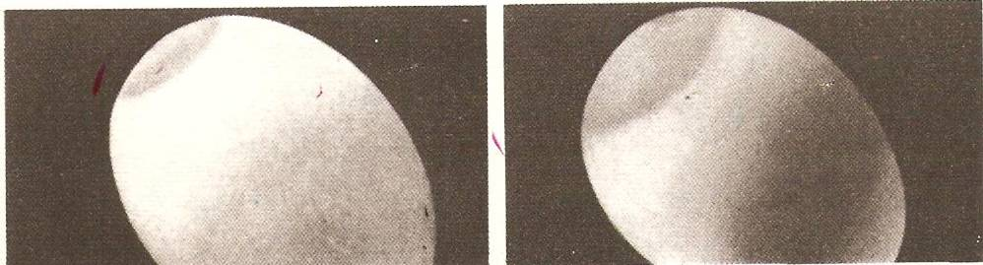

Αεροθάλαμοι σε αυγά. Αριστερά, φρέσκο αυγό. Δεξιά, αυγό που έχει διατηρηθεί μια εβδομάδα σε θερμοκρασία δωματίου

**Μέτρηση πυκνότητας αυγού:** αυτή στηρίζεται στο γεγονός ότι όσο περνάει ο χρόνος από τη γέννηση του αυγού, τόσο η πυκνότητά του, δηλ. το ειδικό βάρος του ελαττώνεται. ΄Έτσι βυθίζοντας το αυγό σε ένα δοχείο με νερό ή σε διάλυμα χλωριούχου νατρίου 12% και αφήνοντας το να ηρεμήσει , παρατηρούμε τα εξής:

**Βύθιση σε νερό:**

* **Το νωπό αυγό** ημέρας βυθίζεται και παραμένει ακίνητο στο βυθό του δοχείου οριζόντια. Δηλαδή σχηματίζει γωνία 0ο με το βυθό.
* **Το αυγό 2-3 ημερών** σχηματίζει γωνία 30ο με τον πυθμένα με τον αεροθάλαμο προς τα επάνω.
* **Το αυγό 8 ημερών** σχηματίζει γωνία 45 ο
* **Το αυγό 15 ημερών** σχηματίζει γωνία 60 ο
* Μετά από ένα μήνα το αυγό αιωρείται μέσα στο νερό και αργότερα επιπλέει

**Βύθιση σε διάλυμα χλωριούχου νατρίου 12%**

* **Το αυγό μιας ημέρας** πέφτει στο βυθό
* **Το αυγό 3 ημερών** αιωρείται
* **Το αυγό 4 ημερών** επιπλέει

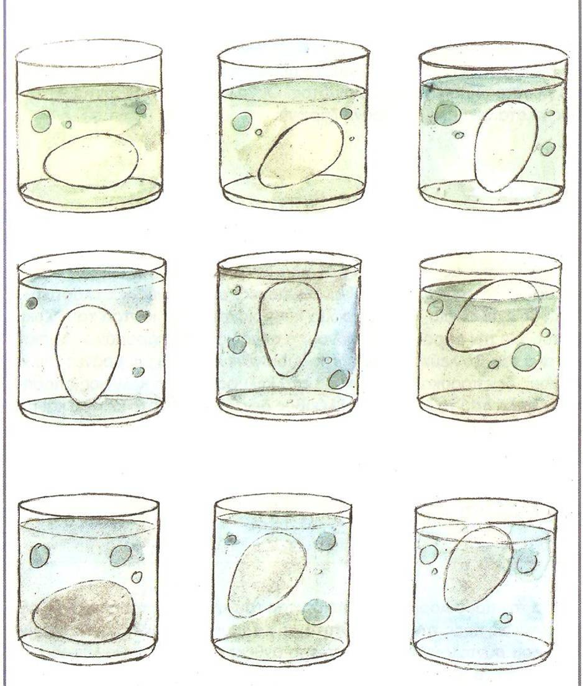

Τα όσα παρατηρούνται στην μέτρηση της πυκνότητας των αυγών, ισχύουν για αυγά που δεν διατηρήθηκαν σε ψυγείο αλλά σε θερμοκρασία δωματίου**.**

**Μέτρηση pH:** το pHτου ασπραδιού την πρώτη ημέρα είναι 7,6 και ανέρχεται κατά 0,2 περίπου την ημέρα. Μετά από δέκα ημέρες κυμαίνεται περίπου στο 9,4 και παραμένει σταθερό για μερικές εβδομάδες**.**

**Εσωτερικός έλεγχος του αυγού:** Αυτός γίνεται μετά από προσεχτικό σπάσιμο του αυγού σε ένα ρηχό πιάτο. Είναι ένας προσεχτικός και ασφαλής τρόπος για την διαπίστωση της φρεσκότητας των αυγών.

**Στο φρέσκο σπασμένο αυγό** ο κρόκος είναι κυρτός και λείος, γύρω του υπάρχει ένα πυκνό στρώμα ασπραδιού σε συνοχή και περιφερειακά μία δεύτερη ζώνη πιο αραιή.

**Σε αυγό περισσοτέρων ημερών**, ο κρόκος είναι επίπεδος , το ασπράδι λεπτόρρευστο (υδαρές)και καταλαμβάνει όλη την επιφάνεια στο πιάτο. Γενικά λέμε ότι το αυγό «απλώνει» .

**Στο μπαγιάτικο αυγό** ο κρόκος σπάει εύκολα και αναμειγνύεται με το ασπράδι, που και αυτό έχει γίνει μία νερουλή μάζα.

Επίσης μπορούμε να διαπιστώσουμε αν υπάρχουν κηλίδες αίματος, ξένα σώματα ή δυσάρεστες οσμές. ΄Όλα αυτά καθιστούν τα αυγά ακατάλληλα για κατανάλωση.

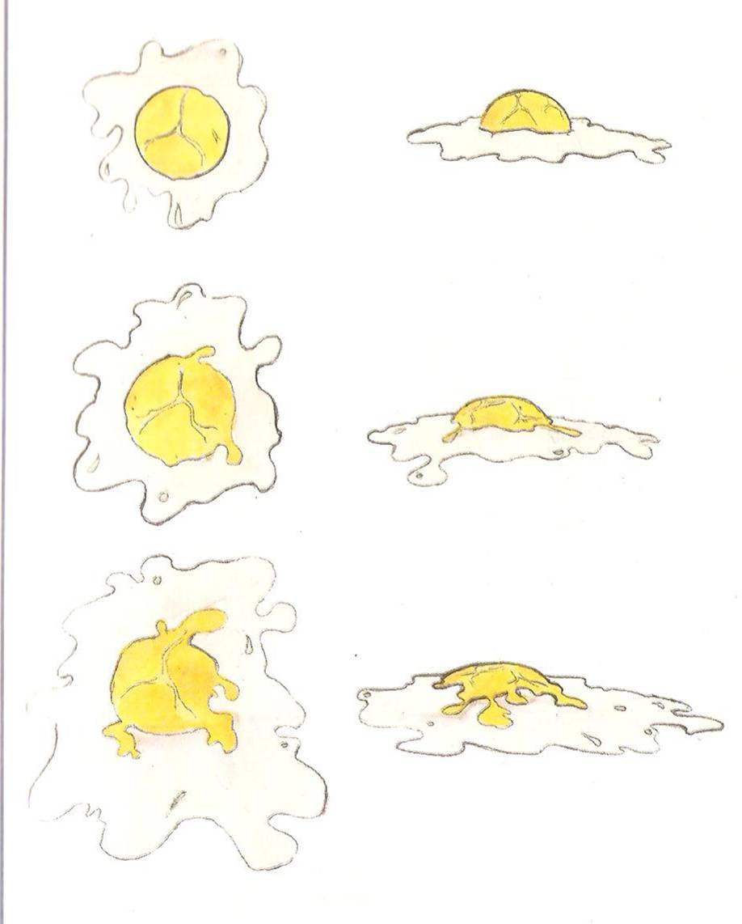

Η δοκιμή αυτή θα πρέπει να γίνεται σε κάθε αυγό, που χρησιμοποιείται για παρασκευή γλυκών, αρτοσκευασμάτων, μαγιονέζα κ.λπ. Γι’ αυτό το λόγο τα αυγά τα σπάμε και τα ελέγχουμε ένα-ένα και ποτέ όλα μαζί σε μια λεκάνη, επειδή ένα αλλοιωμένο αυγό θα μολύνει και τα υπόλοιπα.

**Βράσιμο αυγού**: το βρασμένο αυγό δίνει μια εικόνα της ηλικίας του. Το φρέσκο αυγό δεν αποχωρίζεται εύκολα από το κέλυφός του. Το ασπράδι είναι λευκό, ομοιογενές και ο κρόκος βρίσκεται στο κέντρο του αυγού. Ο αεροθάλαμος είναι μικρός.

Αντίθετα στο μπαγιάτικο αυγό, εύκολα αποχωρίζεται από το κέλυφος, το ασπράδι είναι πιο σκοτεινό και ανομοιογενές, ο κρόκος πλησιάζει περισσότερο προς το κέλυφος και ο αεροθάλαμος είναι μεγαλύτερος.

**Β. Υγιεινή κατάσταση των αυγών**

Τα πιο πολλά από τα νωπά αυγά , είναι στείρα στο εσωτερικό τους. Το κέλυφος όμως είναι πάντοτε μολυσμένο. Όταν το κέλυφος είναι υγρό, τα μικρόβια πολλαπλασιάζονται σ’ αυτό και εισέρχονται στο εσωτερικό, από τους πόρους, όπου αναπτύσσονται και προκαλούν αλλοίωση. Ορισμένα νωπά αυγά έχουν βακτήρια στο εσωτερικό τους και γι’΄ αυτό θεωρούνται επικίνδυνα για τη μετάδοση της σαλμονέλας. Στην περίπτωση αυτή η μόλυνση δημιουργήθηκε κατά τον σχηματισμό του αυγού. Ο έλεγχος των παθογόνων βακτηρίων στο αυγό γίνεται μετά από εργαστηριακή εξέταση.

Το ασπράδι του αυγού εμποδίζει την ανάπτυξη των βακτηρίων, επειδή περιέχει μερικούς αντιμικροβιακούς παράγοντες.

΄Ενας άλλος παράγοντας που εμποδίζει την ανάπτυξη των βακτηρίων είναι το pH. ΄Όπως αναφέρθηκε μετά από λίγες ημέρες το pH των αυγών διαμορφώνεται στο 9,4.Τα περισσότερα όμως μικρόβια, σε pH μεγαλύτερο του 9 , δεν μπορούν να αναπτυχθούν.

**Γ. Κανονικότητα του αυγού**

Κανονικό είναι το αυγό που διατηρεί φυσιολογικά τα στοιχεία του σχήματος, της ανατομίας και των συστατικών του . Σε αντίθετη περίπτωση έχουμε ελαττωματικά αυγά.

Τα ελαττώματα που συνήθως παρουσιάζονται στα αυγά είναι τα εξής:

* Μεγάλος αεροθάλαμος
* Ακάθαρτο κέλυφος
* Μικρές ή μεγάλες κηλίδες αίματος
* Μικρές ή μεγάλες κηλίδες κρέατος
* Πλευρικός κρόκος
* Ανώμαλο ελαττωματικό κέλυφος
* Ραγισμένο κέλυφος
* Λεκιασμένος κρόκος
* Απλωμένος κρόκος
* Κολλημένος κρόκος
* Αποχρωματισμένος κρόκος
* Αποχρωματισμένο ή θολό ασπράδι
* Αυγά με ξένες ή δυσάρεστες οσμές

**Συντήρηση αυγών**

Τα αυγά συντηρούνται ελάχιστες μέρες στη θερμοκρασία του περιβάλλοντος. Όταν αγορασθούν πρέπει να τοποθετηθούν στο ψυγείο, στη θήκη με τη μύτη προς τα κάτω, για να «αναπνέει» ευκολότερα ο αεροθάλαμος. Αν θέλουμε η συντήρησή τους να γίνει για μεγάλο χρονικό διάστημα, τότε τα αυγά πρέπει να τοποθετούνται στο ψυγείο, αμέσως μετά την παραγωγή τους, στους 0-3οC και σε σχετική υγρασία 85%.

Τα αυγά πολλές φορές δέχονται κάποιες επεξεργασίες για την αύξηση του χρόνου συντήρησής τους. ΄Έτσι τα αυγά ανάλογα με τις επεξεργασίες που δέχονται διακρίνονται σε:

**Αυγά ψυγείου**: ανήκουν στη Β ποιότητα και έχουν συντηρηθεί σε χώρους με θερμοκρασία κάτω των 8οC. Τα αυγά σφραγίζονται με ένα ισόπλευρο τρίγωνο, ερυθρού χρώματος και πλευράς μήκους 1 εκ.

**Αυγά κατεψυγμένα**: κρόκοι και ασπράδια αυγών έχουν καταψυχθεί.

**Αυγά αφυδατωμένα αυγά σε σκόνη**: κρόκοι και ασπράδια που τους έχει αφαιρεθεί σημαντικό ποσότητα νερού. Οι αφυδατωμένοι κρόκοι αυγών χρησιμοποιούνται για την παρασκευή μαγιονέζας, ζυμαρικών και προϊόντων ζαχαροπλαστικής. Σημαντική χρήση γίνεται επίσης σε μορφή ομελέτας. Το προϊόν ταγκίζει εύκολα και παίρνει δυσάρεστη οσμή και γεύση. Συντηρείται σε χαμηλή θερμοκρασία και όταν ανοιχθεί η συσκευασία, τοποθετείται σε αεροστεγή δοχεία. Το αφυδατωμένο ασπράδι αυγών χρησιμοποιείται στη ζαχαροπλαστική και στη μπισκοτοποιία.

**Αυγά σε σκόνη σταθεροποιημένη**: σκόνη αυγών με μειωμένη περιεκτικότητα σε υδατάνθρακες. Η μείωσή τους επιτυγχάνεται με χρήση , πριν από την αφυδάτωση, ζυμών ή ενζύμων.

* **Αυγά θερμοσταθεροποιημένα**: διατηρημένα αυγά, τα οποία έχουν εμβαπτιστεί σε θερμό ορυκτό έλαιο, ώστε να καλυφθούν οι πόροι του κελύφους και να πήξει ένα λεπτό στρώμα λευκώματος, το οποίο βρίσκεται αμέσως μετά τις κελυφικές μεμβράνες.

**Η σήμανση των αυγών**

Οι ενδείξεις που φέρουν τα αυγά είναι τυπωμένες με κόκκινο χρώμα. Οι διάφορες κατηγορίες των αυγών φέρουν τις παρακάτω ενδείξεις:

α)σήμανση αυγών κατηγορίας Α .β)σήμανση αυγών κατηγορίας Β που δεν έχουν ψυχθεί ούτε διατηρηθεί γ) σήμανση αυγών κατηγορίας Β που έχουν ψυχθεί .δ) σήμανση αυγών κατηγορίας Β που δεν έχουν ψυχθεί ούτε διατηρηθεί. ε) σήμανση αυγών κατηγορίας Γ

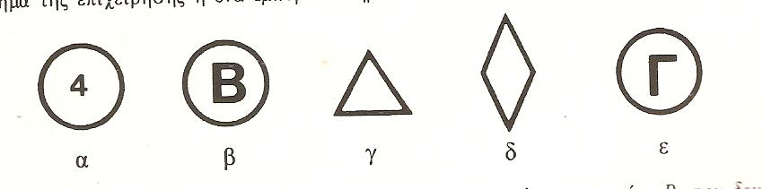

**Βιβλιογραφία**

* Αρχές επεξεργασίας τροφίμων Γαρδέλη Χρυσαυγή, Γαρδίκα Αιμιλία, Μαλλίδης Κωνσταντίνος, Ταραντίλης Πέτρος
* Τρόφιμα έτοιμα για κατανάλωση, Αρκουδήλος Ιωάννης, Γκόλφης Γεώργιος, Δροσινός Ελευθέριος
* Γνωρίζοντας τα τρόφιμα, Κυπαρισσίου Πάρις, Μαζαράκη Σταματία, Παπακωνσταντίνου Μαρία
* Διατροφή, Ματάλα Αντωνία,Καμμένου Μαρία, Πιπέρκου Ιωάννα
* Μεταποίηση Ζωικών προϊόντων, Μπλούκας Ιωάννης , Ζερφυρίδης Γρηγόρης, Γιουτανής Ευάγγελος, Μοάτσου Γκόλφω